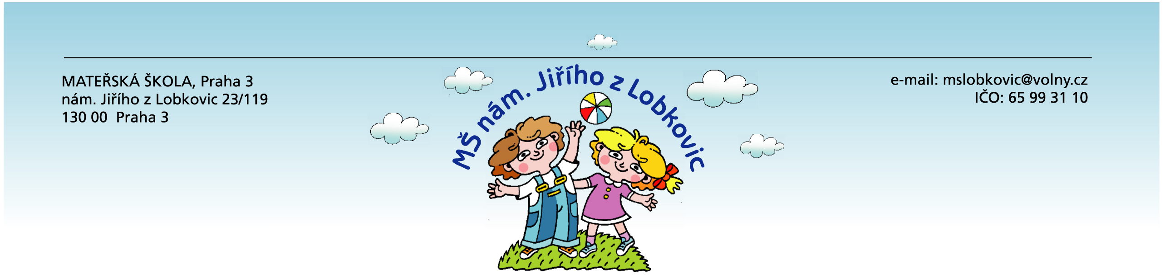
Smlouva o dílo
(dle § 2586 a násl. NOZ)

Firma:
Zahradnické služby
Marek Sehnal
Bytem: 28 Pluku 47 Praha 10
IČO: 74144359
Banka: 670100-2208125813/6210
Tel: 608048719
(dále jen „zhotovitel“)

a

Škola: Mateřská škola, Praha 3, nám. Jiřího z Lobkovic 23/119
Zastoupená ředitelkou školy: paní Hanou Sekerovou
IČO: 65993110
Se sídlem: Nám. Jiřího z Lobkovic 23/119, 130 00 Praha 3
(dále jen „objednatel“)

(ve smlouvě společně dále jen jako „smluvní strany“)

uzavřely níže uvedeného dne, měsíce a roku podle ust. § 2586 a násl. občanského zákoníku tuto smlouvu o dílo:

I.
Předmět smlouvy

Zhotovitel se zavazuje provést na svůj náklad a nebezpečí pro objednatele dílo, které spočívá
v pravidelné údržbě zahrady objektu mateřské školy dle odsouhlasené cenové nabídky na 4 roční období, která je nedílnou součástí této smlouvy.

Objednatel se zavazuje po provedení smluvených zahradnických prací dílo převzít a zaplatit sjednanou cenu díla dle cenové nabídky ze dne 20. 3. 2018.

II.
Čas a místo plnění

Čas: rok 2018.
Místo: Mateřská škola, Praha 3, nám. Jiřího z Lobkovic 23/119 – detašované pracoviště Třebešín – zahrada školy + střešní zahrada.

III.
Cena díla

Cena za provedení díla byla zhotovitelem i objednatelem odsouhlasena dle doložené cenové nabídky
ze dne 20. 3. 2018.

IV.
Platební podmínky

Cena díla je splatná po převzetí prací dle sjednané údržby zahrady ve lhůtě 14 dnů od doručení daňového dokladu (faktury) objednateli a bude zaplacena formou bankovního převodu na účet zhotovitele uvedený v záhlaví smlouvy.

V.
Jiná ujednání

1. Případné změny této smlouvy budou provedeny písemně formou dodatků.
2. Zhotovitel je zdravotně způsobilý k provádění domluvených prací.
3. Podepsáním této smlouvy smluvní strany výslovně souhlasí s tím, že celý text této smlouvy
a veškeré skutečnosti v ní uvedené mohou být ze strany Městské části Praha 3 zveřejněny a to včetně výše ceny, způsobu, místa a času plnění předmětu smlouvy.

VI.
Ustanovení přechodná a závěrečná

Dáno ve dvou vyhotoveních s platností originálu.

V Praze dne: 20. 3. 2018

Zhotovitel: Objednatel:

